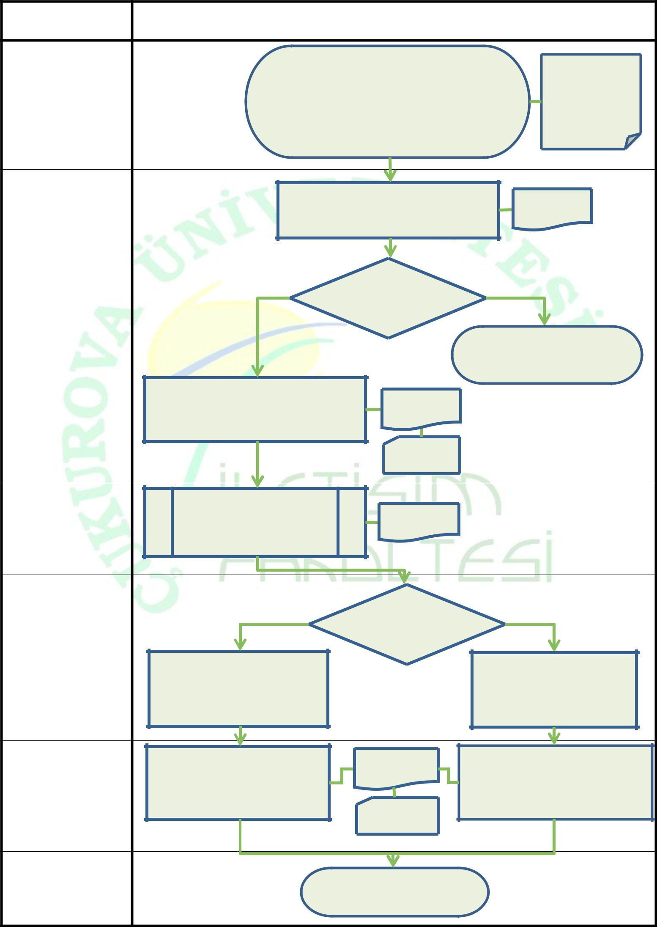  SORUMLU BİRİM | DERS MUAFİYETİ VE İNTİBAK İŞLEMLERİ İŞ AKIŞI
Dikey Geçişle Gelen/ | Ç.Ü. Ön Lisans |  |  |  |  | 1- Muafiyet
 |  | Daha önce alınıp başarılı olunan derslerden muaf |  |  |  | Formu
 | ve Lisans
Yatay Geçişle Gelen/ |  | olmak için Eğitim-Öğretimin başlamasını takip eden |  |  |  | 2- Transkript
 | Eğitim-Öğretim
2. Üniversite Okuyan, |  | 10 iş günü içinde Bölüm Başkanlığına muafiyet |  |  |  | 3- Ders
 | ve Sınav
 |  |  | formu ile başvuru yapılır |  |  | İçeriği(onaylı)
vb Öğrenciler | Yönetmeliği
 | Madde 16,17
 |  | Başvurular bölümün Muafiyet |  |  |  | Karar
 |  | Komisyonunca incelenir ve karara bağlanır
 |  | EVET |  | Karar olumlu | HAYIR
 |  |  |  | mu?
Bölüm Başkanlığı
 |  |  |  |  | Öğrenciye başvurunun uygun
 |  |  |  |  | bulunmadığı bildirilir
 | Komisyon kararı, Fakülte Yönetim |  |  | Üst Yazı
 | Kuruluna sunulmak üzere Dekanlığa
 | bildirilir
 |  |  |  | Karar
Fakülte Yönetim | Muafiyet durumu, Fakülte |  |  | Karar
 | Yönetim Kurulunda incelenir
Kurulu | ve karara bağlanır
 |  | EVET |  | Karar olumlu |  | HAYIR
 |  |  |  | mu?
Yazı İşleri Birimi | Karar, Öğrenci İşleri Daire
 | Başkanlığına(üst yazı ile) ve |  |  |  | Karar, Öğrenci İşleri
 | Öğrenci İşleri Birimine |  |  |  |  | Birimine gönderilir
 | gönderilir
 | Bölüm Başkanlığına ve |  |  | Üst Yazı | Bölüm Başkanlığına ve öğrenciye
Öğrenci İşleri Birimi | öğrenciye başvurunun kabul |  |  |  | başvurunun kabul edilmediği
 | edildiği bildirilir |  |  |  |  | bildirilir
 |  |  |  | Karar
 |  |  | Belgeler dosyalanır

